<!doctype html public "-//w3c//dtd html 4.0 transitional//en">
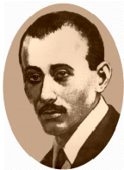
Aurel Vlaicu II
Clasele primare le-a facut in comuna natala, Bintinti, iar cele de liceu, mai intai la Orastie, apoi la Sibiu. In 1902 s-a inscris la Scoala Politehnica din Budapesta, iar din 1903, frecventeaza cursurile Scolii Politehnice din München. In paralel, a lucrat la planurile construirii unui aparat de zbor, cu aripi batante, actionate de arcuri. Anul 1908 il gaseste la Fabrica de motoare "Opel", din Russelshein. Dupa ce construieste - in iunie 1909, in comuna natala - un planor, Vlaicu se va stabili la Bucuresti.
Aici, sprijinit de numerosi prieteni - scriitorii Vlahuta, Emil Garleanu, St. O. Iosif, George Cosbuc etc. - a construit un model de aeroplan, de dimensiuni reduse, cu care a facut o demonstratie in fata lui Spiru Haret, Ministru al Instructiunii. Incantat de reusita, de ideile si tenacitatea lui Vlaicu, S. Haret a insistat pe langa forurile de resort si a obtinut aprobarea pentru construirea aeroplanului "Vlaicu I", in Arsenalul armatei.
Dupa o munca intensa, aeroplanul, cu exceptia motorului, va fi terminat in 1909. Pleaca la Paris, pentru a cumpara motorul necesar avionului, unde il intalneste pe Traian Vuia, cu care s-a sfatuit, in privinta tipului de motor potrivit.
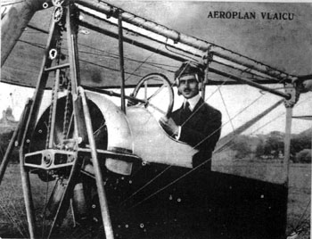
In 1910, pe campul Cotrocenilor, Vlaicu a desprins de la sol avionul, care s-a ridicat la o inaltime de 3-4 m, zburand pe o distanta de circa 40 m, dupa care a aterizat lin. La 23 iulie 1910, Vlaicu, la o noua incercare, a zburat din nou, parcurgand o distanta de 400 m, la o inaltime de 4 m. In sfarsit, o a treia incercare, ce a avut loc la 10 august, s-a soldat cu un adevarat succes, pentru ca aeroplanul s-a inaltat la cateva zeci de metri, parcurgand o distanta de 4 km.
Din acel moment, aparatul se putea compara cu cele mai bune aparate de zbor, existente in lume, in momentul respectiv.
La 27 septembrie 1910, la propunerea Ministerului de Razboi, Vlaicu a participat la manevrele militare, ce aveau loc in acea toamna, ducand, in zbor, un mesaj de la Slatina la Piatra-Olt. Din acest moment, Romania devine a doua tara, dupa Franta, care folosea avionul in scopuri militare.
In 1910, obtine brevetul RO 2258 pentru "Masina de zburat ca un corp in forma de sageata".
In toamna aceluiasi an, Aurel Vlaicu a inceput proiectarea acestui nou aeroplan, pe care, tot cu sprijinul lui Spiru Haret, l-a construit la Scoala de Arte si Meserii.
Cu acest nou aparat, "Vlaicu II", avand imbunatatiri substantiale, a luat parte la jubileul organizat cu ocazia implinirii a 50 de ani de la infiintarea "Asociatiei pentru literatura si cultura poporului roman", sarbatorire care avea loc pe Campia Libertatii de la Blaj.
Aparatul "Vlaicu II", 1911
(macheta, Muzeul Tehnic "prof. ing. Dimitrie Leonida", Bucuresti)
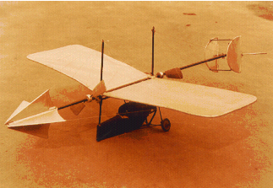
Au urmat turnee aviatice, la Sibiu, Brasov, Iasi si in alte orase din tara, unde avionul "Vlaicu II" a stabilit o serie de performante deosebite (zbor la o altitudine de 1000 m, viteza medie de 90 km/h, acrobatii).
Pentru toate aceste realizari, la propunerea lui Spiru Haret, Academia Romana i-a acordat premiul "Gheorghe Lazar".
In vara anului 1912, la concursul aviatic international de la Aspern-Viena, in compania unor celebri piloti ai vremii, a obtinut premiul I, pentru aruncarea unui proiectil, la tinta, de la o inaltime de 300 m, si premiul al II-lea, dupa cunoscutul pilot francez Roland Garros, pentru aterizarea la punct fix.
Cea mai mare dorinta a sa era sa incerce un zbor peste muntii Carpati. De aceea, in 1913 a inceput sa lucreze la proiectarea unui nou aparat "Vlaicu III", prevazut sa fie construit, in intregime, metalic. Aceasta idee a sa era remarcabila pentru acel moment, deoarece, primele avioane de constructie metalica au aparut mai tarziu.
Intre timp, afland ca un aviator strain intentiona sa incerce un zbor peste Carpati, pe 13 septembrie 1913, Vlaicu a decolat de langa Bucuresti, cu "Vlaicu II", intr-un zbor catre munti, dorind sa realizeze primul aceasta performanta, la bordul unui avion de constructie romaneasca.
Din pacate, proiectul sau, la care tinea foarte mult, nu se va realiza, deoarece deasupra comunei Banesti, langa Campina, avionul s-a prabusit, pilotul sau gasindu-si moartea in acest accident. Acolo se va ridica un monument, care va aminti, pentru totdeauna, curajul si sfarsitul tragic al marelui Vlaicu.
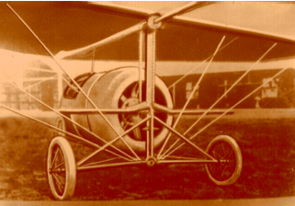
Avionul "Vlaicu III, 1913

Dupa moartea sa colaboratorii sai C.Silisteanu si G.Magnani au terminat de construit avionul sau Vlaicu III, complet metalic.
Mari scriitori romani au evocat in operele lor figura lui Aurel Vlaicu, cum ar fi Mihail Drumes si Ion Dodu Balan.
“Atat au durat rosturile si trecerea ei prin lume... Cadeau frunzele.. unele se scurgeau
repede la pamant, indiferente ca o piatra. Altele aveau ceva din misterioasa cadere a
stelelor, antrenand dupa ele destine... Cateva cadeau, cad uneori oamenii; cad cu o
anumita parere de rau si cu un soi straniu de disperare care trezeste sentimentul
infricosator al mortii. Cad cum a cazut legendarul Icar in Marea Egee, cu aripile topite
de soare, cum a cazut mesterul Manole de pe manastirea de Arges, semanand in
spiritualitatea romaneasca mitul jertfei pentru creatie, mitul fundamental al civilizatiei
romanesti pe care l-a intruchipat cu sclipiri de geniu, Aurel Vlaicu. E mitul fundamental,
reprezentativ, al istoriei noastre, care ne-a cerut mereu jertfe pentru ca sa putem dura
peste vrajmasiile vremurilor mastere.” – Ion Dodu Balan, despre Aurel Vlaicu
Referat realizat cu informatii culese din Internet de la
- OSIM Romania
- ICI – Bucuresti
_____ // _____

